R8: Giả sử lượng dữ liệu rất lớn, không đủ lưu trữ trong một ổ đĩa.

Nhóm dự án hãy đưa ra phương án giải quyết TỐT NHẤT cho vấn đề đã đặt ra

và thực hiện trên CSDL đã xây dựng.

(Nêu lý do lựa chọn giải pháp và thực hiện triển khai giải pháp cho hệ thống)

Với trường hợp này, nhóm em tiến hành phân tán cơ sở dữ liệu. Phân tán dữ liệu cho phép chia nhỏ và lưu trữ dữ liệu trên nhiều nút khác nhau, giúp tận dụng tài nguyên lưu trữ từ nhiều máy tính.

Đây là một giải pháp hữu ích để xử lý lượng dữ liệu lớn mà không đủ lưu trữ trong một ổ đĩa duy nhất. Nó cung cấp nhiều lợi ích, bao gồm tăng khả năng lưu trữ, hiệu suất, khả năng mở rộng và tính sẵn sàng của hệ thống.

***Quy trình thực hiện như sau:***

**Bước 1: Tạo 3 server gồm 1 server gốc chứa database TiemnhaNhung và 2 server con**

*Server gốc:* LAPTOP-SRIPCOI8\PTHAO

*Server con:* LAPTOP-SRIPCOI8\MSSQLSERVER01, LAPTOP-SRIPCOI8

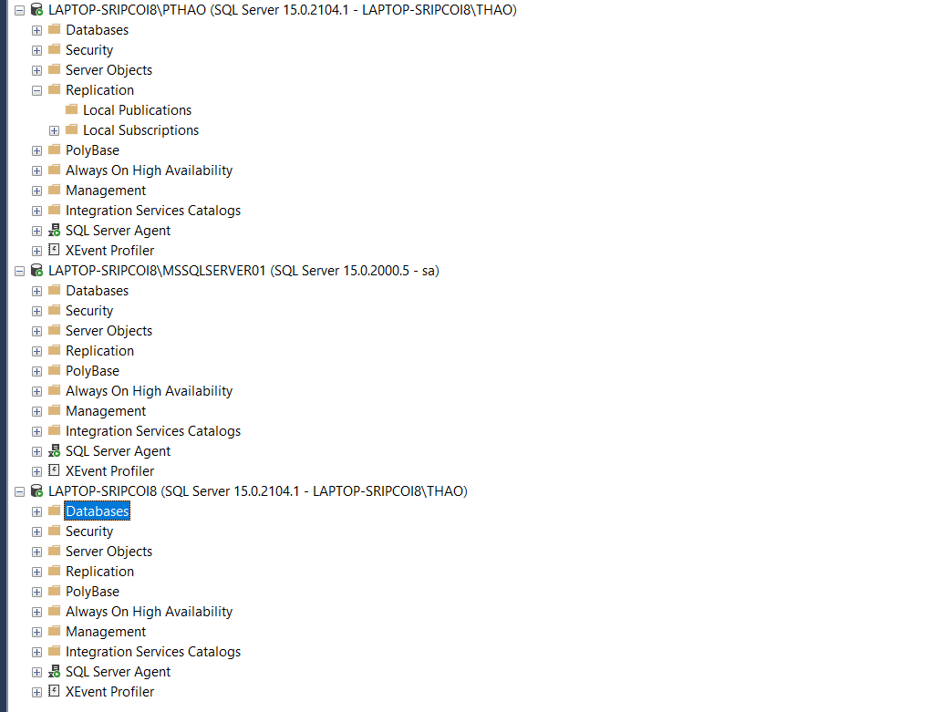

**Bước 2: Thiết lập configure distribution**

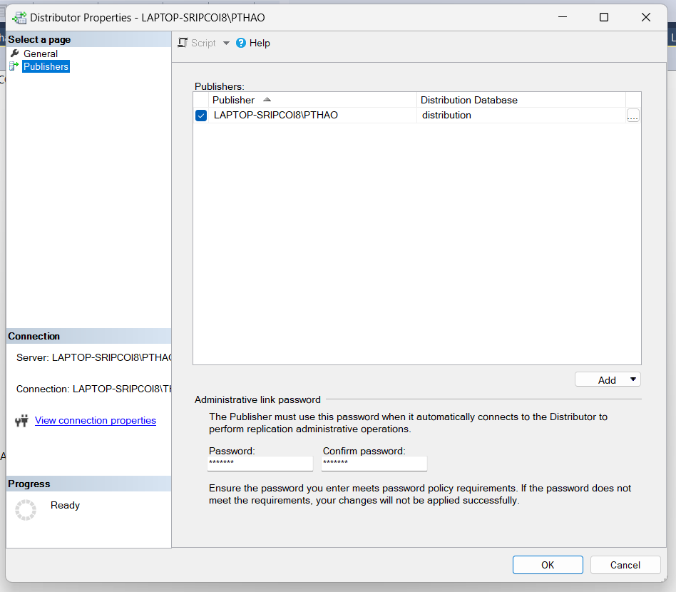

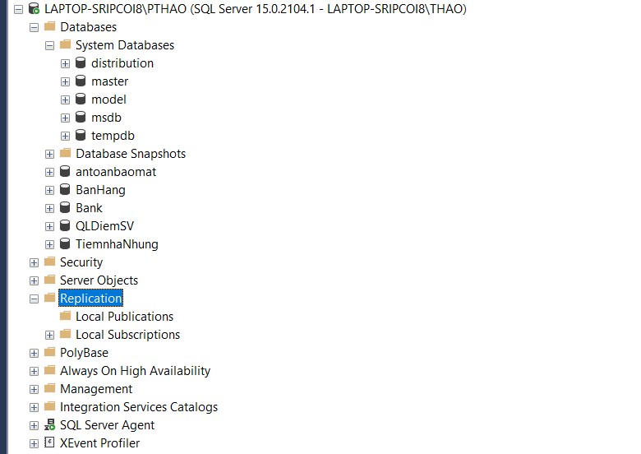

**Bước 3: Tạo new publication chứa lược đồ phân mảnh.**

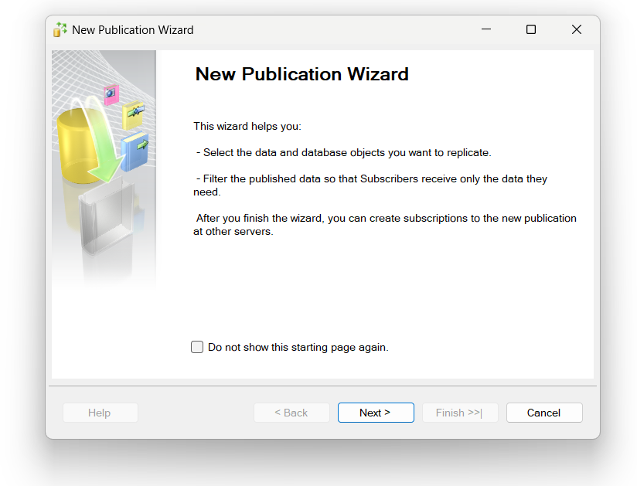

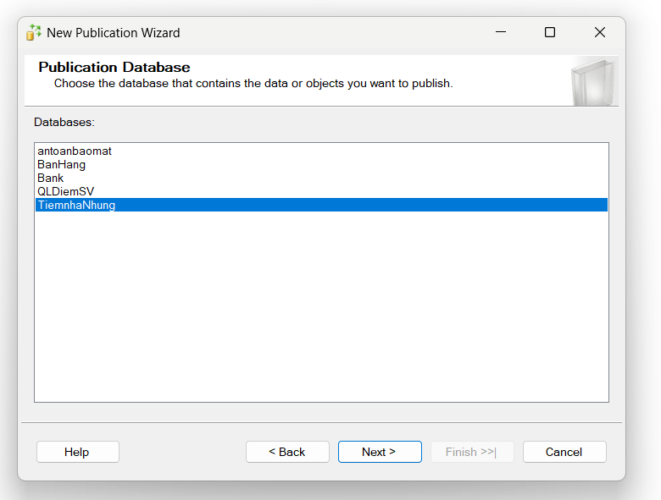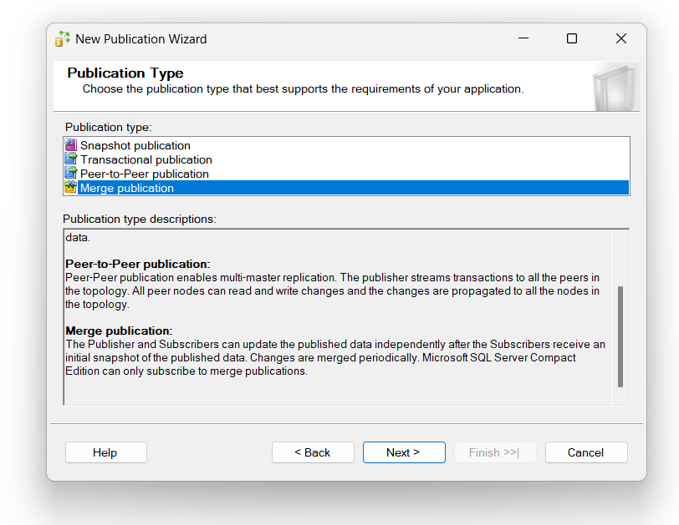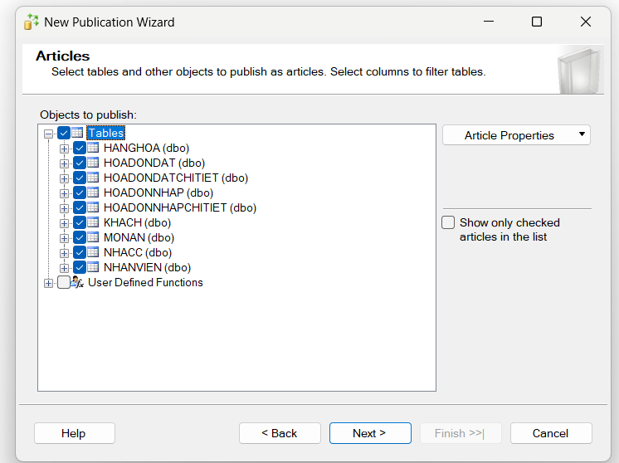

Tiếp theo, tạo new publication add filter

*SELECT <published_columns> FROM [dbo].[HOADONDAT] WHERE [TrangThai] = 1*

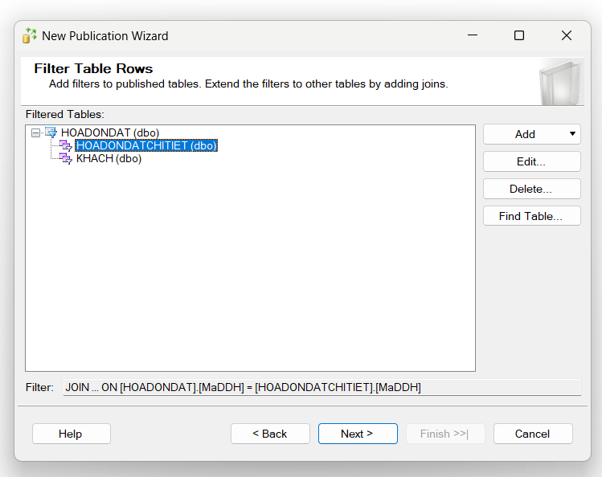

**Bước 4: Tạo new subscription. Chỉ định Server con LAPTOP-SRIPCOI8\MSSQLSERVER01 chứa lược đồ phân tán.**

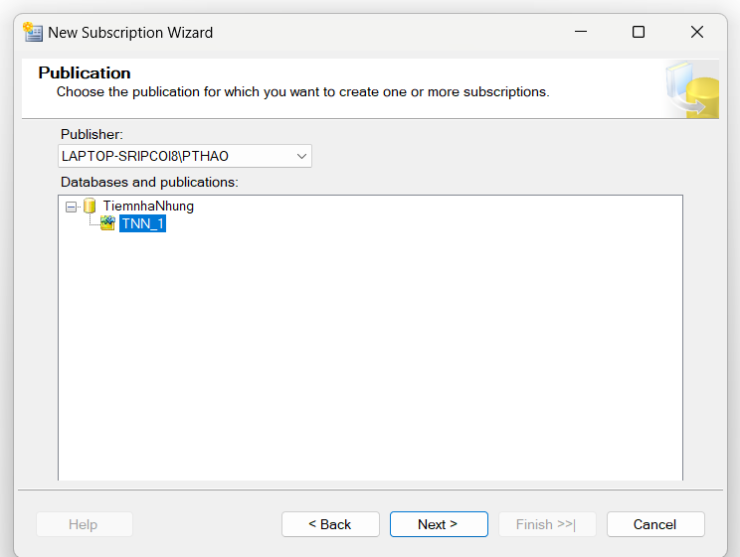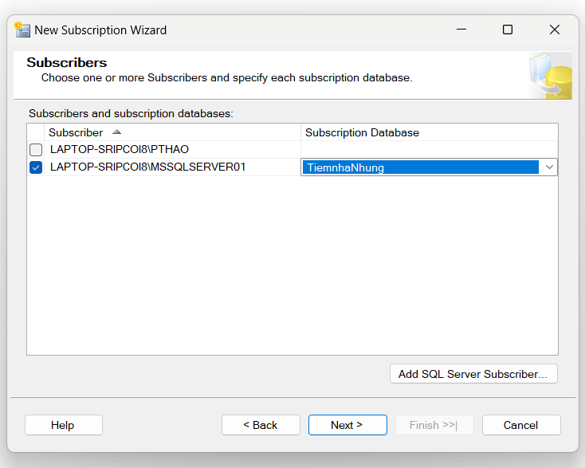

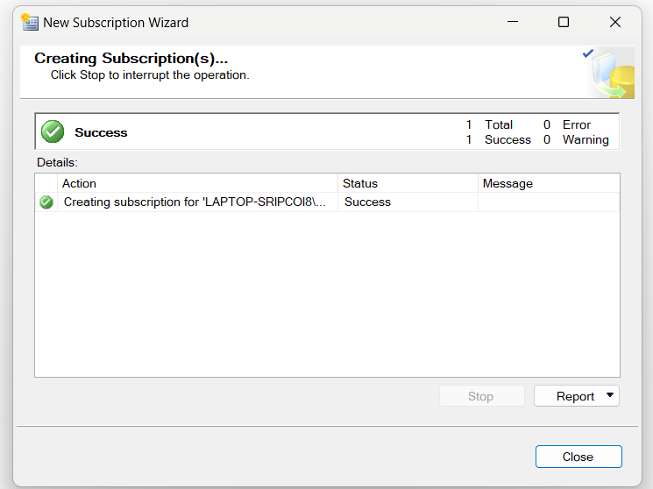

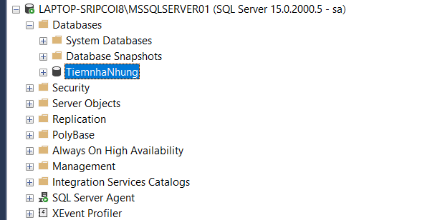

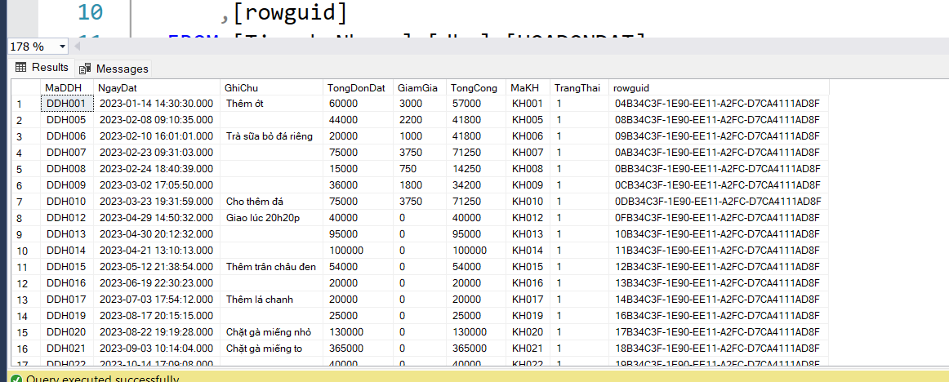

**=>** Chỉ còn các dữ liệu có TrangThai = 1 trong database TiemnhaNhung ở Server con

Tương tự, tạo new publication add filter

*SELECT <published_columns> FROM [dbo].[HOADONDAT] WHERE [TrangThai] =0*

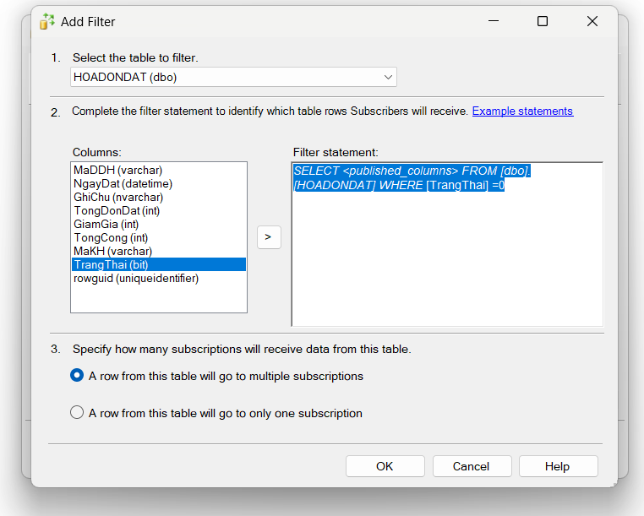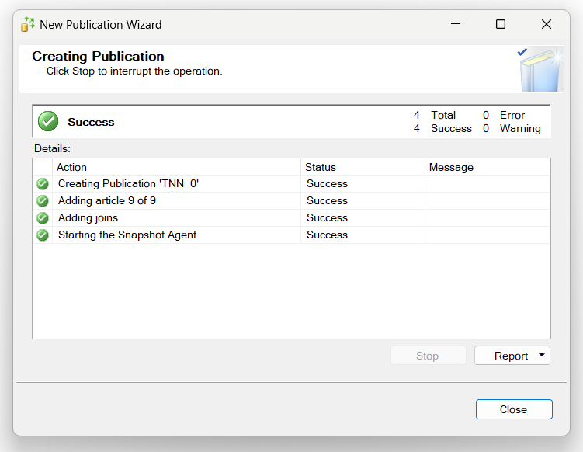

Sau đó tạo new subscription: Chỉ định Server con LAPTOP-SRIPCOI8 chứa lược đồ phân tán.

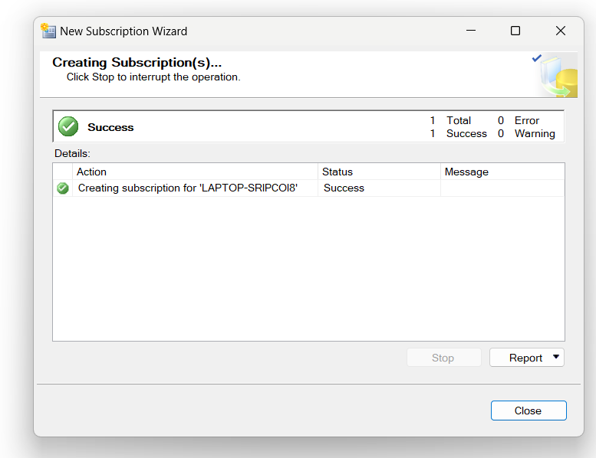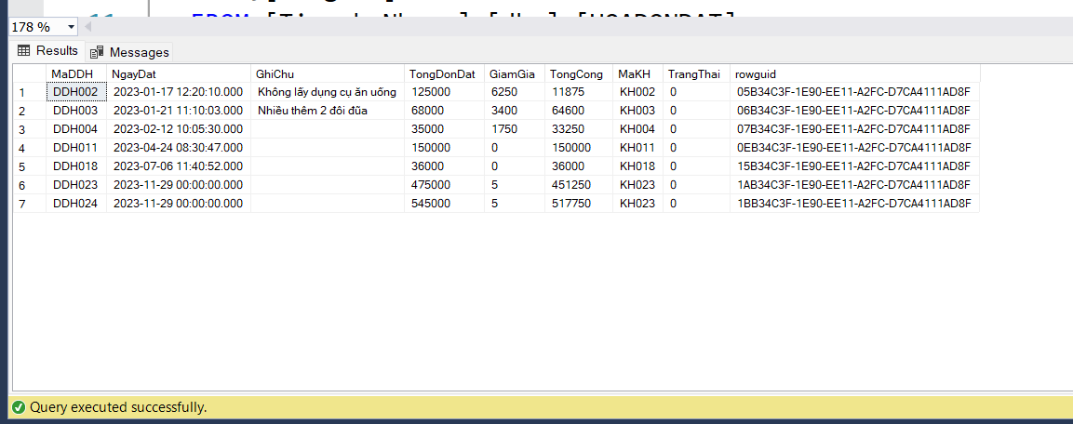

=> Chỉ còn các dữ liệu có TrangThai= 0 trong database TiemnhaNhung ở Server con